1.线路。

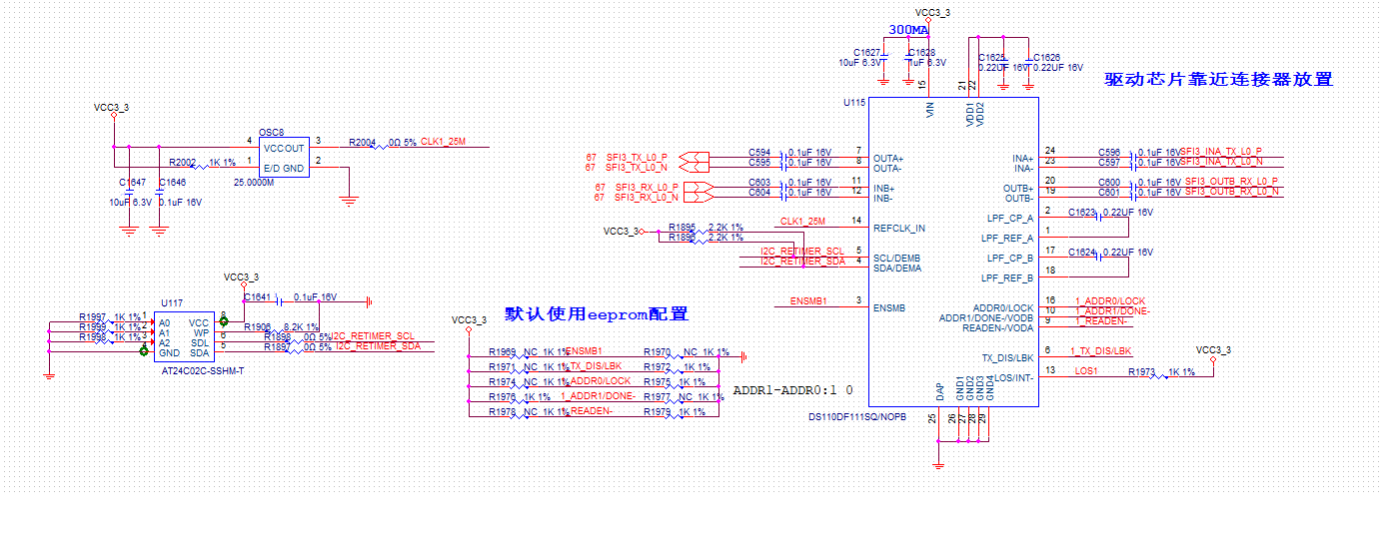
2.tool生成EEPROM文件步骤：
1.选择EEPROM SIZE
2.根据SUMBUS ADDRES设置slot
3.在low level page 配置好寄存器。
4.点击update slot from Device，更新配置。
5.点击Write to EEPROM hex生成.hex文件，然后烧录到EEPROM里面。
